Урочистості з нагоди 5-ої річниці утворення Слобожанської ОТГ відбулися в с. Степовому. В Будинку культури села Степове, що є структурним підрозділом Центру культури та дозвілля «Слобожанський», зібрались жителі села та почесні гості.

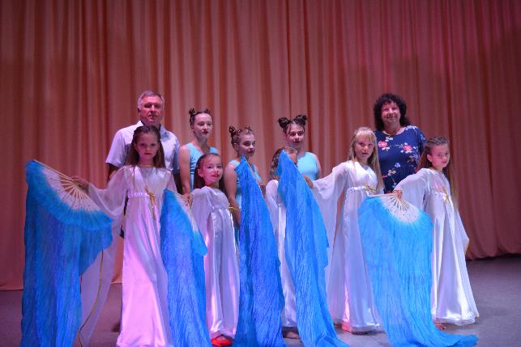

Під керівництвом Слобожанського селищного голови Івана Камінського за безпосередньої підтримки виконавчого комітету та депутатського корпусу 5 років тому об’єдналися Степова сільська та Слобожанська селищна рада, наразі триває процес дооб’єднання Партизанської, Балівської та Олександрівської сільських рад. 30 років плідної праці в ім’я розвитку та майбутнього Слобожанської громади для Івана Камінського «промайнули на одному подиху». Та результат насправді радує.
Тож першим привітати громаду зі святом вийшов на сцену Іван Миколайович. Він подякував усім за те, що підтримали п’ять років тому рішення про об’єднання й повірили в зміни на краще.

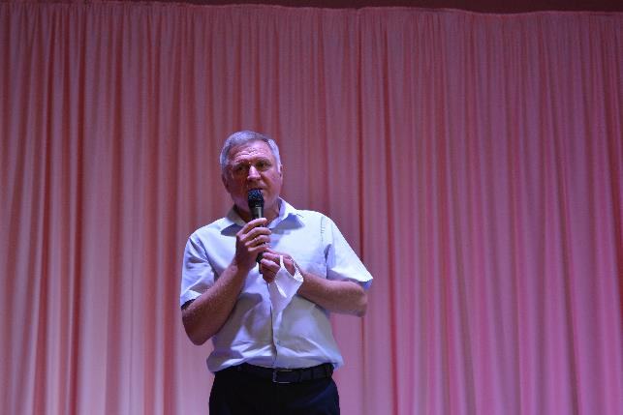

Односельчан також привітали староста села Степове Євгенія Корінна та депутат VII скликання Слобожанської селищної ради Мирослава Рибалко.

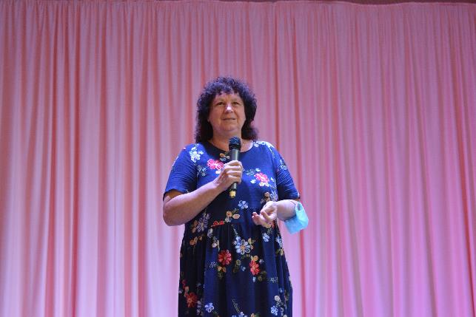

Ведуча розповіла про історію спільного свята слобожанців та степнян: «5 років тому нам випало разом стати на новий етап розвитку не тільки нашого Степового, нашої Слобожанської громади, а й усієї України. П’ять років тому ми, повіривши в свої сили, й повністю довірившись один одному, об’єдналися у одну велику територіальну громаду. І за ці роки ми жодного разу не пошкодували, що вибрали єдиний і правильний шлях розвитку у складі Слобожанської селищної територіальної громади. І перший наш ювілей відзначаємо під гаслом « Я, ТИ, МИ – СЛОБОЖАНСЬКА ГРОМАДА!»

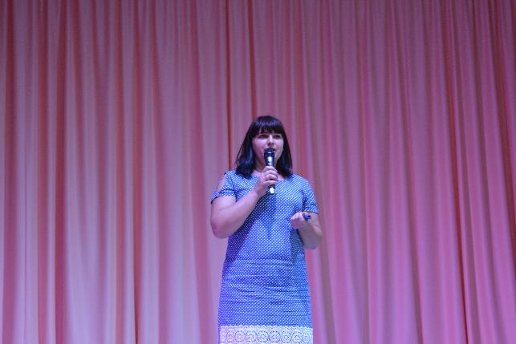

Нам пощастило жити в чудовому місці зі славною історією, чудовими працьовитими людьми. Не зайвим буде нагадати, що історію творять люди, люди творчі, натхненні, талановиті! І тому цьогорічний ювілей – це свято усіх нас, свято кожного мешканця і всієї громади!

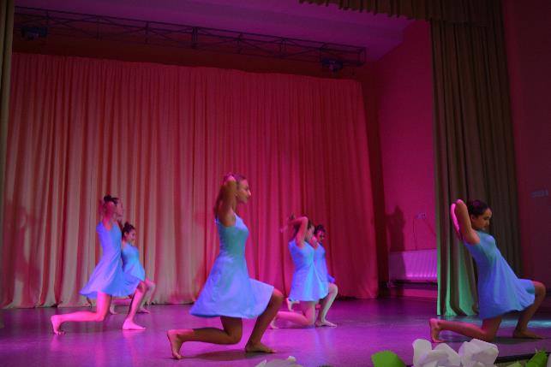

З нагоди 85-ти річного ювілею та з нагоди святкування 5-ї річниці з дня утворення Слобожанської громади Іван Камінський привітав Марію Антонівну Науменко.

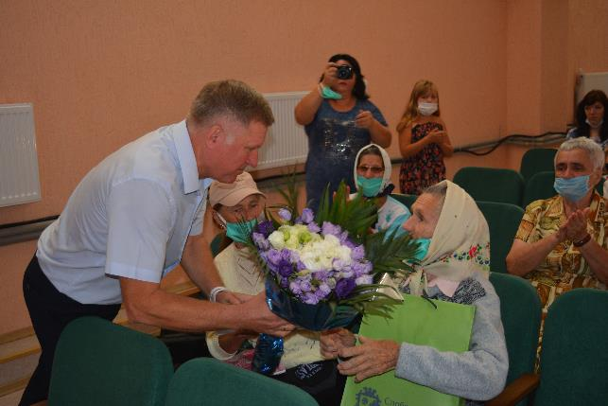

Своє 5-ти річчя в знаменний день відзначив Бондар Микита - ровесник нашої славної громади! З нагоди свята йому вручили «швидкісний» самокат!

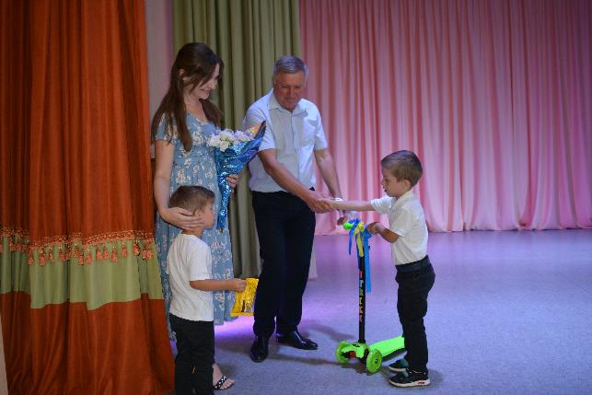

Рівно 50 років тому, 18 серпня 1970 р., сталася приємна подія в житті двох людей, які вирішили з’єднати свої долі. Цього року вони відзначили своє золоте весілля Покровські Олександр Леонідович та Олена Василівна! Вони теж отримали щирі вітання та подарунок від лідера громади.

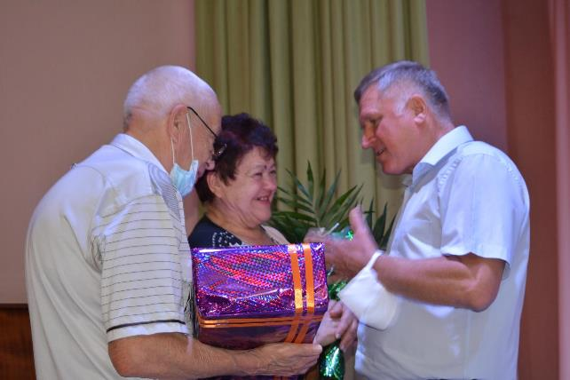

Юні артисти Степового подарували учасникам урочистостей яскравий концерт.

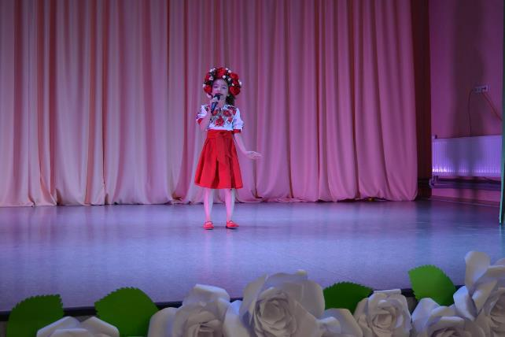

За ці роки зроблено чимало: першими серед громад України відкрили Центр надання адміністративних послуг, отримали ряд повноважень у сфері архітектурно-будівельного контролю, урочисто відкрили дошкільний навчальний заклад європейського стандарту - «Дивоcвіт», КЗ Милосердя, КЗ «Молодіжний центр Смарт», реконструйовано цей гарний Будинок культури, створено Центр Безпеки громади, оновлено Степнянську школу, дитячий садочок «Сонечко», який у вересні відзначатиме свій золотий ювілей!

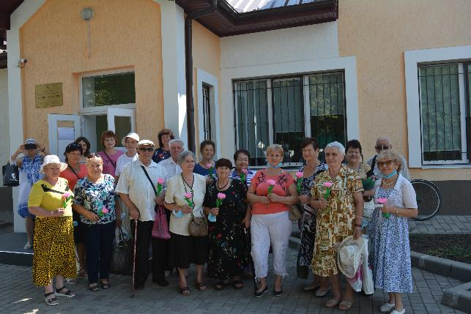

Діти. Молодь, спорт, культура, благоустрій, інфраструктура це основні пріоритетні напрямки для розквіту та розвитку громади.
Ми маємо чітку стратегію, що допомагає громаді будувати спільне щасливе майбутнє. Майбутнє це дістанеться нашим дітям, що будуть тільки примножувати досягнення. Та в майбутньому продовжувати розбудову громади та всієї України! Знаково, що саме в на свято єднання до Степового завітали гості – відвідувачі денного відділення КЗ «Милосердя Собожанської селищної ради».

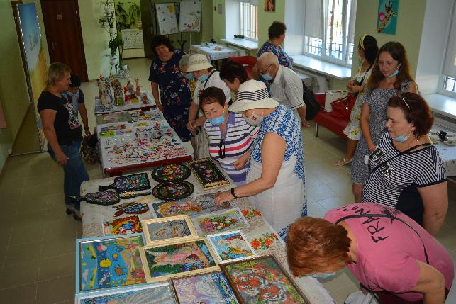

Нехай життя кожного жителя буде веселим і щасливим, нехай діти дзвінко сміються, нехай молодь успішно навчається і браво працює, нехай кожен відчує себе потрібним і важливим.
Святкуємо п’яти річчя разом! Великою Слобожанською родиною!

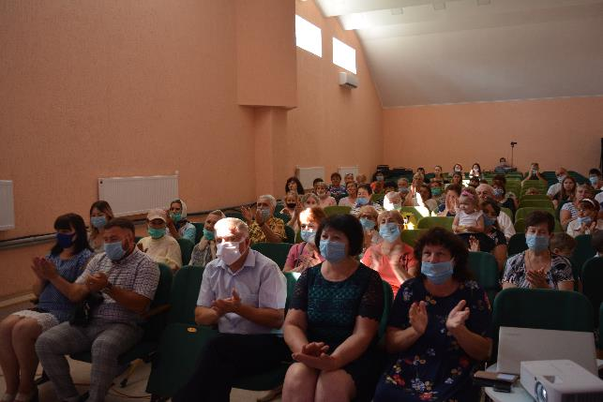

Слобожанська селищна територіальна громада стає ще більшою! З новими можливостями п’ять років тому ми йшли до нового життя! Сьогодні ж кожен має пам’ятати, що благополуччя кожного з представників великої Слобожанської родини залежить від кожного з нас!
Нехай наша Слобожанська об’єднана територіальна громада росте, розвивається, процвітає й займає особливе місце в серцях її жителів.
Хай щастя, любов та достаток живуть у кожному домі й у кожній родині! Щедрої всім долі на добро, злагоду й благополуччя!

